

НАЦІОНАЛЬНИЙ ТЕХНІЧНИЙ УНІВЕРСИТЕТ УКРАЇНИ

«КИЇВСЬКИЙ ПОЛІТЕХНІЧНИЙ ІНСТИТУТ імені Ігоря Сікорського»

ФАКУЛЬТЕТ ПРИКЛАДНОЇ МАТЕМАТИКИ

# Кафедра системного програмування та спеціалізованих комп’ютерних систем

**Лабораторна робота №1**

з дисципліни

**«Бази даних і засоби управління»**

## Тема: «Проектування бази даних та ознайомлення з базовими операціями СУБД PostgreSQL»

Виконав: студент ІІI курсу

ФПМ групи КВ-84

Перевірив:

Київ – 2020

**Варіант (опис обраної предметної галузі):**

Ігрова індустрія(player, game, competition)

**Звіт щодо пункту №1 завдання:**

**Перелік сутностей з описом їх призначення:**

Сутність “player” слугує для ідентифікації геймерів.

Сутність “game” слугує для ідентифікації гри.

Сутність “competition” слугує для аудиту змагань з певної гри.

**Графічний файл розробленої моделі «сутність-зв’язок»:**

**Назва нотації:** Нотація Чена

ER-діаграма

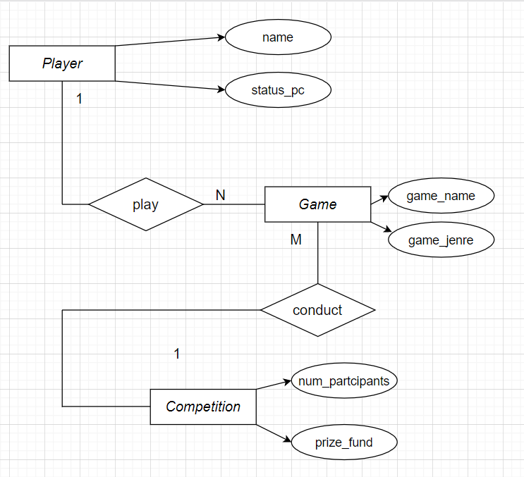

**Звіт щодо пункту №2 завдання:**

**Опис процесу перетворення:** Сутності «player», «game», «competition» були перетворені в таблиці. Атрибут «game_name» зумовив появу нової таблиці.

**Схема бази даних у графічному вигляді:**

**Нова схема**

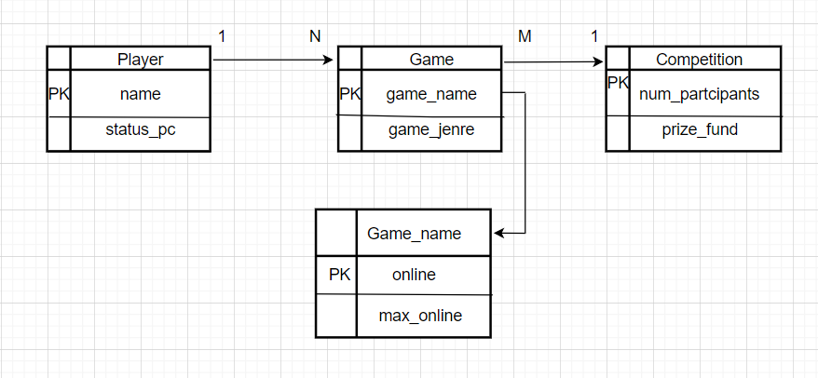

**Звіт щодо пункту №3 завдання:**

Player – Game : один гравець може грати в декілька ігр.

Game – Competition: з багатьох ігр проводять турнір(так званий чемпіонат світу).

**Player**

name - status_pc -> знаючи ПІБ ми можемо з’ясувати тип ПК(ігровий,звичайний).

**Game**

game_name – game_jenre -> за назвою гри знаємо її жанр.

**Competition**

num_partcipants – prize_fund -> від кількості учасників залежить призовий фонд.

**Game_name**

online – max_online -> від числа онлайну можна дізнатись чи є він рекордними

Оскільки у кожній комірці одне значення атрибута то схема відповідає 1НФ.

Оскільки немає ключів, які складаються з більше ніж одного атрибута то схема відповідає 2НФ.

Оскільки немає транзитивних функціональних залежностей між ключовим та не ключовим атрибутами то схема відповідає 3НФ.

**Звіт щодо пункту №4 завдання:**

**Копії екрану з pgAdmin4, що відображають назви та типи стовпців та їх вміст бази даних у PostgreSQL:**

